教育部106年1月10日臺教授國字第1060001401H號函核定

國立花蓮高級農業職業學校106學年度

試辦學習區完全免試入學簡章

學校：國立花蓮高級農業職業學校
地址：花蓮市建國路161號
電話：03-8312305
傳真：03-8312314
網址：http://www.hla.hlc.edu.tw
電子信箱：a100@hla.hlc.edu.tw

中華民國106年1月
試辦學習區完全免試入學重要日程表

項目 | 日期
1.試辦學習區完全免試入學報名 | 106年5月08日（星期一）至  106年5月11日（星期四）止
2.試辦學習區完全免試入學放榜 | 106年5月17日（星期三）上午11時
3.試辦學習區完全免試入學報到 | 106年6月14日（星期三）上午9時至11時
4.試辦學習區完全免試入學已報到學生  聲明放棄錄取資格 | 106年6月15日（星期四）下午5時前

壹、依據
- 總統105年6月1日華總一義字第10500050791號令公布之高級中等教育法。
- 教育部105年8月16日臺教授國部字第1050085603B號令修正發布之高級中等學校多元入學招生辦法。
貳、報名資格及招生範圍
符合下列報名資格且位於招生範圍內國中應屆畢業生者
(一)報名資格
- 國民中學應屆畢業生。
- 依「特殊教育學生調整入學年齡及修業年限實施辦法」之規定，經主管教育行政機關認定其畢業資格之國民中學學生。
- 前2點之未參加其他入學管道，或已參加其他入學管道未獲錄取，或錄取未報到，或錄取並完成報到但於前述各入學管道簡章規定日期前，取得錄取學校蓋章同意之放棄錄取資格證明文件者。
(二)招生範圍
花蓮市、吉安鄉、新城鄉各公私立國民中學應屆畢業生（縣立花崗國中、縣立美崙國中、縣立國風國中、縣立自強國中、縣立吉安國中、縣立宜昌國中、縣立化仁國中、縣立新城國中、縣立秀林國中、私立海星高中附設國中、財團法人慈大附中附設國中）。
參、招生科別名額一覽表
科別 | 招生名額 | 身心障礙生外加 |  | 原住民生外加
 |  | 各科名額 | 總計名額 | 各科名額 | 總計名額
農場經營科 | 33 | 1 | 4 | 2 | 10
森林科 | 33 | 1 |  | 2
園藝科 | 33 | 1 |  | 2
生物產業機電科 | 32 | 0 |  | 2
資料處理科 | 33 | 1 |  | 2
說明：其他具加分優待之特殊身分生依據相關法令於本招生名額外加2％。
肆、報名作業
一、報名方式及日期
（一）符合報名資格及招生範圍內之學生，依其志願並經家長同意向本校報名。
報名學生限選擇一校一科報名。
（二）備妥報名所需文件，向就讀之學校報名，再由各國民中學彙整後向本校集體報名。
（三）報名程序：符合報名資格之學生應依下列程序，準備報名資料，並應依所就讀之國中所規定之日期繳交：
1.檢具報名表件：學生填具報名表件，依國中規定日期向國中報名。
2.整理各項證明文件（超額比序積分表及證明文件），由原就讀學校於於報名日期送本校審查。

（四）報名時間
國中向本校報名時間：106年5月8日（星期一）起，
至5月11日（星期四）止

（五）報名地點：本校教務處、校址：花蓮市建國路161號

電話：03-8312305。
（六）報名費用：不收費。

（七）報名時檢具下列表件
1.報名表，如附表一（填妥學生自填部分並自行貼妥兩吋相片一張），經學生及家長簽名，併同國中學校出具多元學習表現證明表件，由國中彙整後集體向本校報名。
2.報名本招生學生之多元學習表現採計日期至106年5月8日止。

3.特殊身分學生證明文件（無則免附）
- 符合《特殊教育學生調整入學年齡及修業年限實施辦法》規定者、低收入戶生、中低收入戶生、直系血親尊親屬支領失業給付者、身心障礙生、原住民生、僑生、蒙藏生、政府派赴國外工作人員子女、境外優秀科學技術人才子女、退伍軍人等各類特殊身分學生應繳附之身分證明文件，請參閱附錄一(簡章第9頁)。
- 前項各類特殊身分之證明文件應黏貼於證明文件黏貼表（如附表二），依各就讀學校規定時間繳交給承辦人。(無者免附)
- 身心障礙生、原住民生、僑生、蒙藏生、政府派赴國外工作人員子女、境外優秀科學技術人才子女、退伍軍人等，所繳證明文件經審查合格後，始得以該身分為優待依據，加分優待如附錄二(簡章第10頁)，經審查不符者，由本校改列一般生分發。若具有兩種以上特殊身分者，應自行擇一繳驗該項證明文件。
（八）完成報名手續後，報名表件不得要求退還、修改、補件或抽換。
伍、錄取方式
一、報名人數未達各該科招生人數時，全部錄取。
二、報名人數超過各該科招生人數時，依下表之「超額比序項目積分對照表」（簡章第4～第7頁）採計積分，當總積分仍相同時依下列順序，如科名額已額滿且有未錄取者，另行公佈備取生備取序及名單：
1. 第一順序：均衡學習。
2. 第二順序：獎懲紀錄。
3. 第三順序：幹部表現。
4.第四順序：競賽表現。
5.第五順序：體適能。
6.第六順序：其他(技藝班、特殊表現如社團、證照或檢定等)。
7.第七順序：扶助弱勢。
三、如經前項比序仍同分時，增額人數以不超過各該科組之招生名額 5%（小數點以下無條件進位計算）為原則。
四、具特殊身分學生者，先以原始積分與一般生進行超額比序，未獲錄取者，再以優待加分後與同類特殊生於外加名額內差行超額比序。
五、如經上述適當之處理後仍有增額情形，報請主管機關為合宜之處理。
超額比序項目積分對照表
項目配分 | 細項 | 積分計算方式 |  | 備註
 |  | 計算標準 | 上限
1.多元學習表現(至多採計57分) | 均衡學習 | 健康與體育、藝術與人文、綜合活動等三大學習領域，學期平均成績達丙等者各得 5 分；未達丙等者則為 0 分。 | 15 分 | 採計七上、七下、八上、八下及九上等五個學期的成績。
 | 獎懲紀錄 | 符合功過相抵及銷過後無小過紀錄者得19 分；不符合者 0 分 | 19分
 | 幹部表現 | 擔任班級幹部、社團幹部或全校性幹部任滿 1 學期，經考核表現優良者得 9分 | 9分 | 採計至九上前五學期之紀錄。
 | 競賽表現 | 個人賽：  鄉鎮市：第 1 名 2 分  全縣：第 1 名 5 分/第 2 名 4 分/ 第3名3分  全國：第 1 名 9 分/第 2 名 8 分/第 3 名 7 分/第 4 名至入選 6 分  國際：第 1 名 15 分/第 2 名 13 分/ 第 3 名 12 分  團體賽：依個人賽積分折半計算 | 15 分 | 1.限教育主管機關主辦、委託辦理或認可者。(附錄八、九)  2.特優比照第1名；優等比照第2名，甲等相當於第 3 名採計。  3.國中階段同項比賽同一學年擇優1次採計。  4.3人(含)以下組隊者以個人賽  成績計算。
 | 體適能 | 各單項達門檻以上者各得 2 分。另各單項達銅牌以上者另加 1 分，特殊學生比照 4 項達門檻分數(8 分)辦理。 | 9分 | 單項係指：一分鐘屈膝仰臥起坐(次)、坐姿體前彎(公分)、女性 800 公尺跑走(分：秒)/男性 1600 公尺跑走 (分：秒)、立定跳遠(公分)
 | 其他 | 技藝班、特殊表現(社團、證照或檢定)等 | 15 分 | 本校採計其他項目如簡章第7頁
2.扶助弱勢 (3 分) |  | 低收入戶 3 分 | 3分
總積分 |  |  | 60 分
說明：申請超額時上列項目應全數採計，當總積分仍相同時，依上述項目依序進行逐項比較。
(一) 多元學習表現-「獎懲紀錄」項目採計原則
1. 成績證明：以各國中學期成績單所登錄之獎懲為證明。
2. 採計期限：採計七上學期至九上學期期間及九下學期 5 月 8 日止之獎懲。
(二) 多元學習表現-「幹部表現」項目採計原則
1.成績證明：擔任幹部且服務滿一學期者，學校應於學期末核發服務證明，以為計分之憑據。
2.採計期限：採計七上學期至九上學期擔任之幹部。
(三) 多元學習表現-「競賽表現」項目採計原則(須於 106 年 04 月 30 日前取得證明)
1. 競賽項目之認定：
(1)國際性競賽：依據教育部頒定採計要點辦理，詳見附錄三(本簡章第14頁)；非教育部公佈之項目，比照區域性(跨縣市)或縣(市)性競賽。
(2)全國性競賽：依據教育部頒定採計要點辦理，詳見附錄四(本簡章第15頁)；非教育部公佈之項目，比照區域性(跨縣市)或縣(市)性競賽。
(3)區域性(跨縣市)或縣(市)性競賽：縣(市)以上主管教育行政機關主辦，獎狀上需有直轄市、縣(市)政府局處核准、認可文號；若獎狀(或獎盃、獎牌) 未列核准文號者，需檢附教育主管機關核可之公文影本。
科學展覽。
數學、自然與生活科技學習領域競賽、科學實驗競賽、社會學科競賽。
語文類競賽。
資訊類競賽。
藝能類、音樂、舞蹈、美術、創意戲劇競賽。
創造力競賽。
縣市運動會或中等學校運動會、各單項球類或各單項運動競賽。
獨立研究成果發表競賽。
(4)鄉鎮級比賽：縣級比賽之鄉鎮市區初賽。
(5)各競賽項目應經花蓮縣政府教育處認可者，始予採計。
- 計分原則：
(1)團體賽的成績依個人賽積分折半計算；由 3 人以下(含 3 人)組隊者以個人賽成績計算。
(2)國中在學期間同一項目之競賽在同一學年度之內僅擇優計分一次。
(3)競賽成績應訂定採計分數上限，及符合比例計分原則。
- 成績證明：本區採計下列之成績證明：由認可項目的承辦單位所頒發之獎狀、獎盃及證書等。
- 採計期限：限七上學期至九上學期期間及九下學期 04 月 30 日前取得上述證明，始得採計；集體報名考生(應屆畢業生)並應於簡章規定審查收件期限內繳送，逾期不予受理。
(四) 多元學習表現-「體適能」項目採計原則
- 體適能檢測項目：
(1)肌耐力：一分鐘屈膝仰臥起坐。
(2)柔軟度：坐姿體前彎。
(3)瞬發力：立定跳遠。
(4)心肺耐力：跑走。
女生：800 公尺。
男生：1600 公尺。
- 門檻標準：體適能檢測成績參照教育部體育署體適能網站公布之常模，每一學年依不同性別及年齡，訂定各單項檢測成績門檻標準。
- 計分原則：
(1)檢測成績以門檻方式計分：以個人同意完成四項檢測為原則，經醫院、學校或體適能檢測站認定無法完成四項檢測者得擇項檢測，任一項成績達門檻標準者，予以計分。
(2)身心障礙學生、重大傷病及體弱學生之計分：
持有各級主管機關特殊教育學生鑑定及就學輔導會鑑定為身心障礙學生之證明，或領有身心障礙手冊(證明)者，或持有公立醫院或私立區域醫院以上級證明為重大傷病、體弱學生，考量學生身心發展差異及就學權益，比照門檻標準，予以計分。
(3)其他：由學生說明原因，經學校組成專責小組認定確屬不宜檢測之學生，比照門標準，予以計分。
4. 成績證明：本區採計下列之成績證明：
(1)體適能檢測站成績證明：學生至體適能檢測站檢測，由教育部統一提供格式，由花蓮縣政府或檢測單位核發。
(2)學校自行檢測成績證明：經學校核章之體適能成績證明，檢測結果並由學校上傳至教育部體適能資料上傳管理系統備查。
5. 採計期限：擇優採計七上學期至九上學期期間及九下學期 04 月 30 日前取得之檢測成績。惟成績證明須以同一次完成之檢測結果為原則，不同次數之檢測結果不得交叉採計；集體報名考生(應屆畢業生)並應於簡章規定審查收件期限內繳送，逾期不予受理。
(五)「技職證照或資格檢定」項目採計原則
1. 技職證照或資格檢定之認定：
(1)指政府機關辦理之技職證照或資格檢定，以鼓勵有志技職傾向的學生發展相關智能，選擇合適技職教育進路，並與學校課程發展或群科屬性具關聯性。
(2)語言檢定：英語依行政院標準(積分附表一)認定；日語、韓語等依(積分附表二)對照表認定；母語依(積分附表三)對照表認定。
積分附表一：公務人員英語檢測陞任評分計分標準對照表

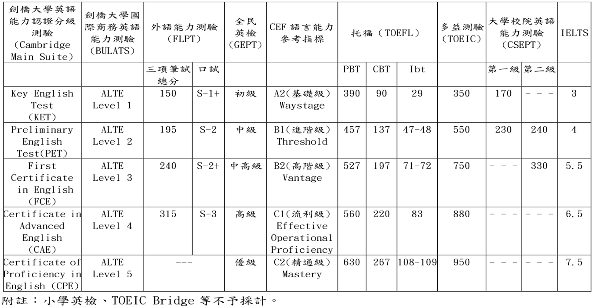

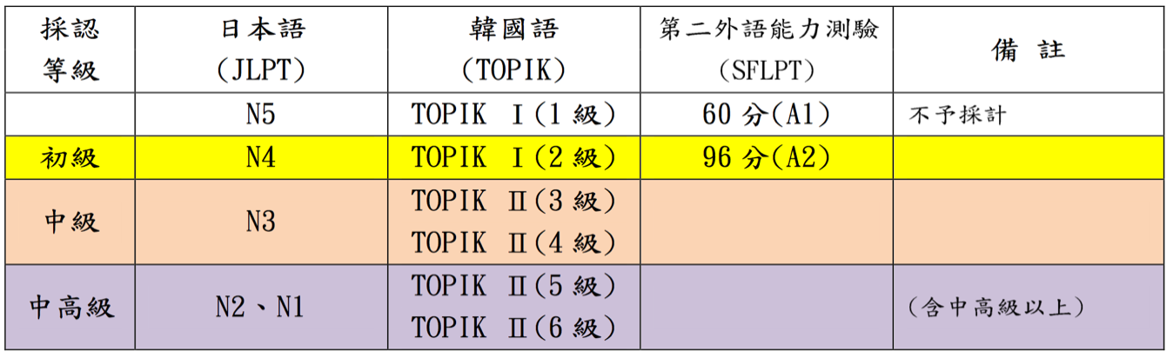
積分附表二：日語、韓語等能力檢定對照表

積分附表三：母語能力檢定對照表
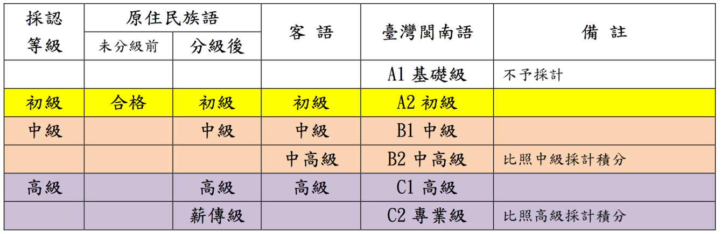

附註：僅採認主管機關核發之證書：原住民為「原住民族委員會」，客語為「客家委員會」，臺灣閩南語為「教育部」
2. 採計期限：擇優採計七上學期至九上學期期間及九下學期 04 月 30 日前取得技職證照或資格檢定者，使得採計。
3.本校採計其他項目如下：

編號 | 項目 | 給分 | 備註
1 | 取得母語初級檢定證書 | 9 | 採認原住民、閩南及客家語言認證考試，不同族語可分別採計，相同族語擇優採計1次。
2 | 取得母語中級檢定證書 | 12
3 | 取得母語高級檢定證書 | 15
4 | 外語檢定初級 | 9 | 採認英語檢定、韓國語能力檢定(TOPIK)、韓國語能力檢定(JLPT)、第二外語能力測驗(SFLPT)，不同語言可分別採計，相同語言擇優採計1次。英語檢定初級、中級及中高級係以全民英檢級數作為級數代表。
5 | 外語檢定中級 | 12
6 | 外語檢定中高級 | 15
7 | 各類證照每張證書 | 8 | 指政府機關辦理之技職證照或資格檢定，不同類別可分別採計，相同類別採計1次為限。
8 | 參加技藝班領有證書者 | 8 | 採計1次為限。
9 | 參加均質化計畫合作學校辦理之各項研習領有證書者 | 8 | 花蓮所有高中職均質化計畫合作學校中，採計1次為限。
10 | 學校運動、舞蹈、音樂代表隊 | 8 | 檢附參賽證明，採計1次為限。
陸、錄取公告
放榜日期：106年5月17日（星期三）上午11時，公告於本校門口及網站。
柒、複查
報名學生或家長對錄取結果有疑義時，應於106年5月24日（星期三）上午9時至下午4時，由學生或家長填妥申請書（附表三），親至本校教務處辦理，逾期或函寄均不予受理。
捌、報到入學
一、報到日期：
1.錄取報到：106年6月14日（星期三）上午 9時至11時於本校教務處。
2.備取通知報到：如錄取生未報到而致招生有餘額者，本校於106年6月14日(星期三)
上午11時後依序通知備取生辦理報到。
二、請錄取之學生依規定時間，持所規定之證明文件（畢業證書、修業證明書或同等學力證明正本）及相關表件至本校報到，逾期未報到視同放棄錄取資格。
三、已報到之學生，不得再行報名參加本學年度之其他入學管道。
玖、放棄錄取資格
一、已報到之學生，如欲報名參加本學年度之其他入學管道，應於106年6月15日（星期四）下午5時前，填具本簡章所附之「放棄錄取資格聲明書」（附表四），由學生或家長親送錄取學校辦理放棄錄取，始得報名後續各入學管道。
二、本校於106年6月15日下午6時前，彙報學生錄取且報到名冊至「十二年國民基本教育學生適性入學資料管理平臺」。
三、申請學生如經發現其不符報名資格，或報名資料內容與事實不符，或其他不法情事致影響申請結果者，取消其申請資格，已錄取者，取消其錄取資格，不得註冊入學。
三、本校本項招生如有餘額（含未額滿及放棄錄取資格後之餘額），該餘額將回流至106學年度花蓮區高級中等學校免試入學，花蓮區高級中等學校免試入學委員會將於106年6月20日（星期二）公告於該委員會網站。
拾、申訴
報名學生或家長若有疑義事項時，應於106年6月15日（星期四）下午5時前，由學生或家長填妥申請書（附表五），親至或掛號寄至本校教務處辦理，逾期不予受理。
拾壹、其它注意事項
一、本校對於學生個人資料使用範圍、目的、對象及使用期間等相關規範如下：
(一)本校於報名表中對於學生資料之蒐集，係為學生成績計算、資料整理、分發及報到作業等招生作業之必要程序，並作為後續資料統計及學生報到註冊作業使用，考生資料蒐集之範圍以本會報名資料所列各項內容。
(二)本校蒐集之學生資料，因招生、統計與考生註冊作業需要，於學生完成報名作業後，即同意本校、主管機關及教育部進行使用，使用範圍亦以前項規定為限
(三)學生依個人資料保護法第三條規定，當事人依該法行使之權利，將不因報名作業而拋棄或限制，惟考量招生作業之公平性，學生報名之相關證明文件應於報名時一併提出，完成報名作業後不得要求補件、修改或替換，未附證明文件或證明書中各欄填寫不全者，一律不予採認，所繳報名費用及相關證明文件亦不退還。若學生不提供前開各項相關個人資料，本校將無法進行該學生之分發作業，請特別注意。
二、如遇颱風警報或發生重大天然災害時，請至本校網站查詢所發布之緊急措施消息。
拾貳、本簡章如有未盡事宜，悉依有關法令規定辦理。

附錄一
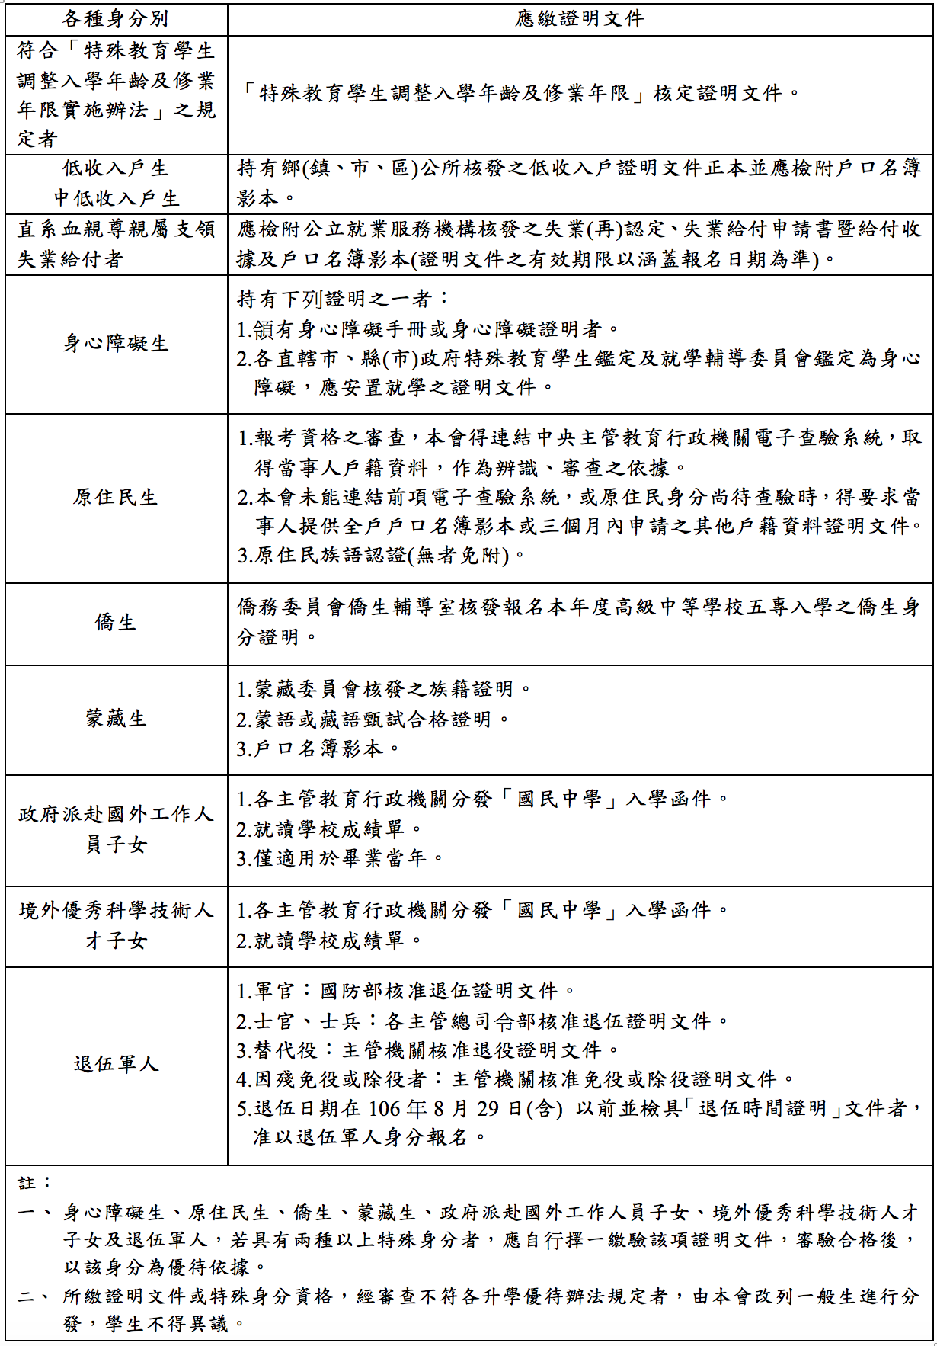
106 學年度國立花蓮高農學習區完全免試入學各種身分學生應繳證明文件表

附錄二
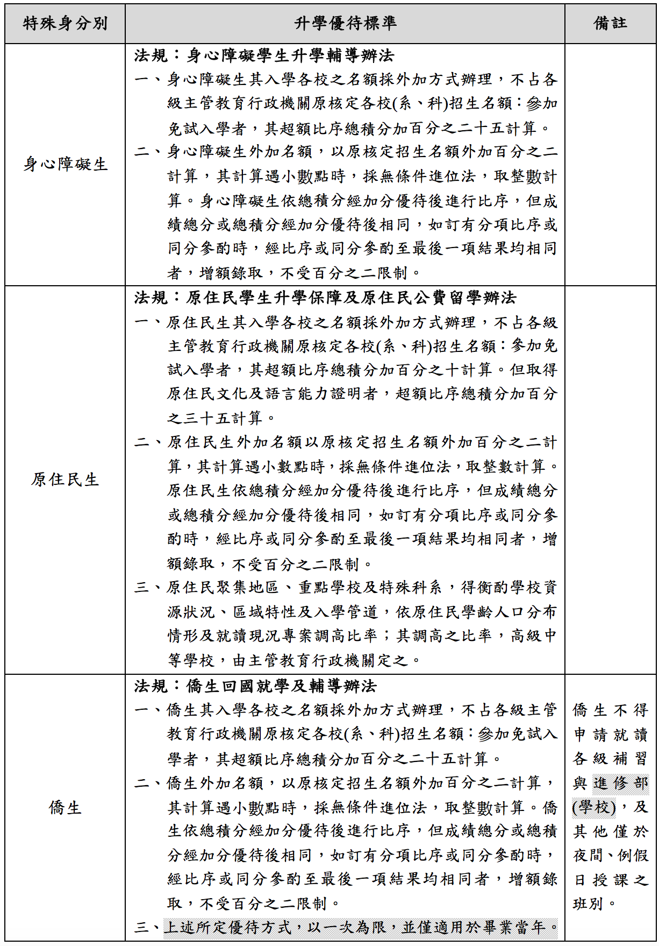
106 學年度國立花蓮高農學習區完全免試入學各特殊身分學生升學優待標準

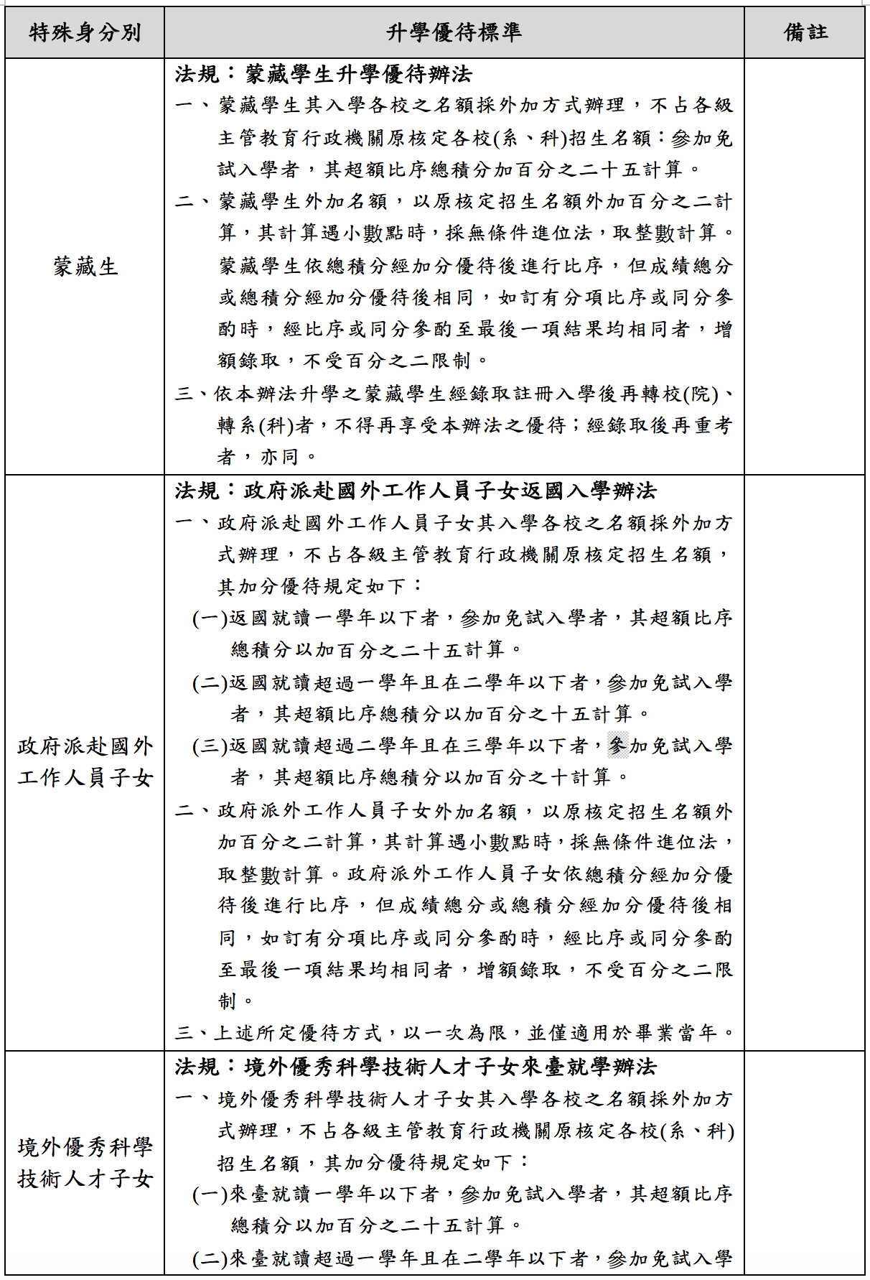

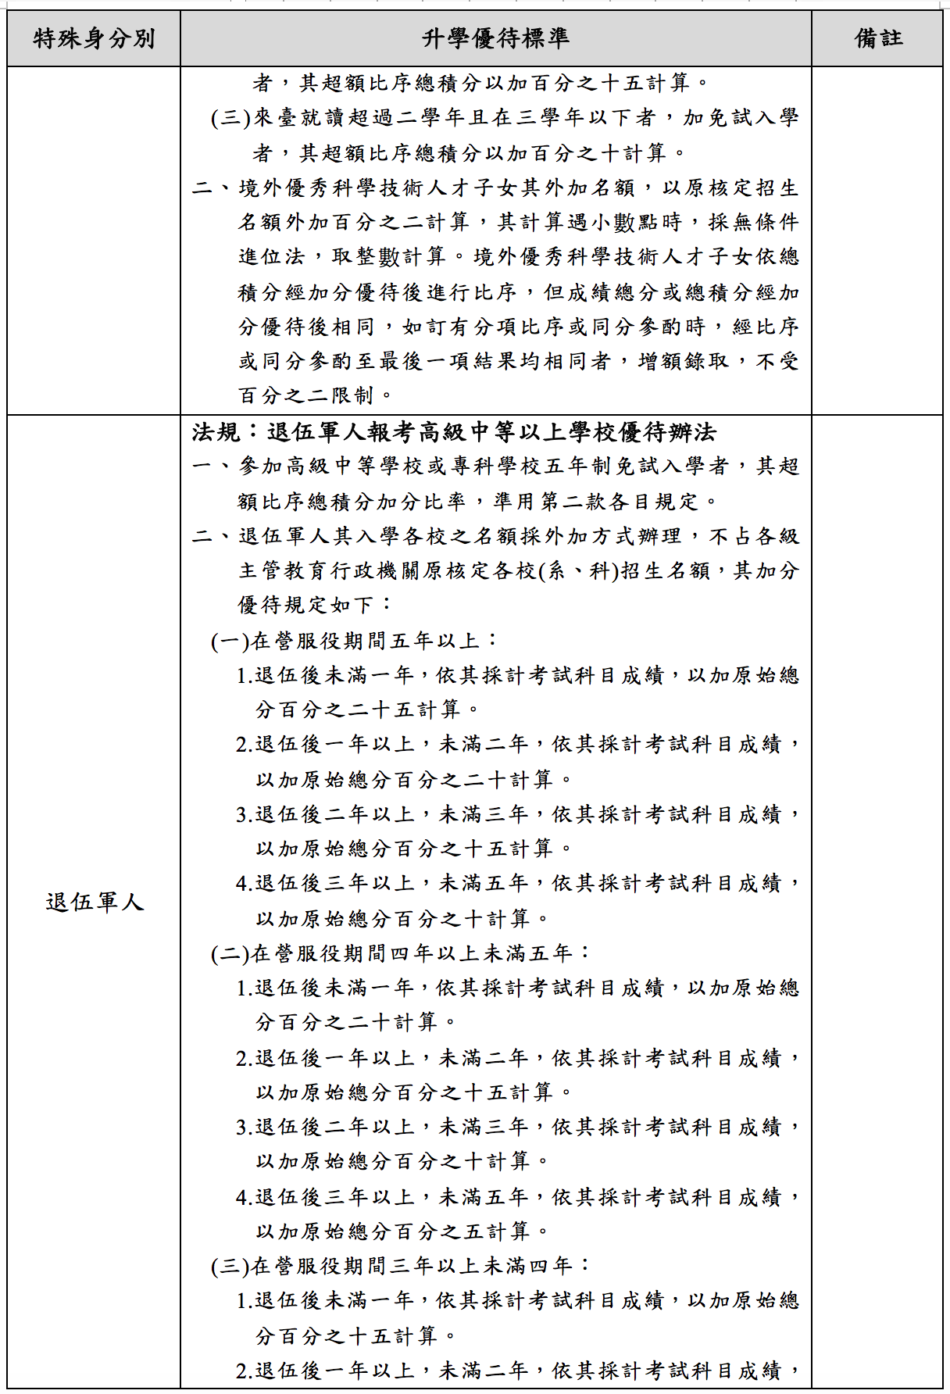

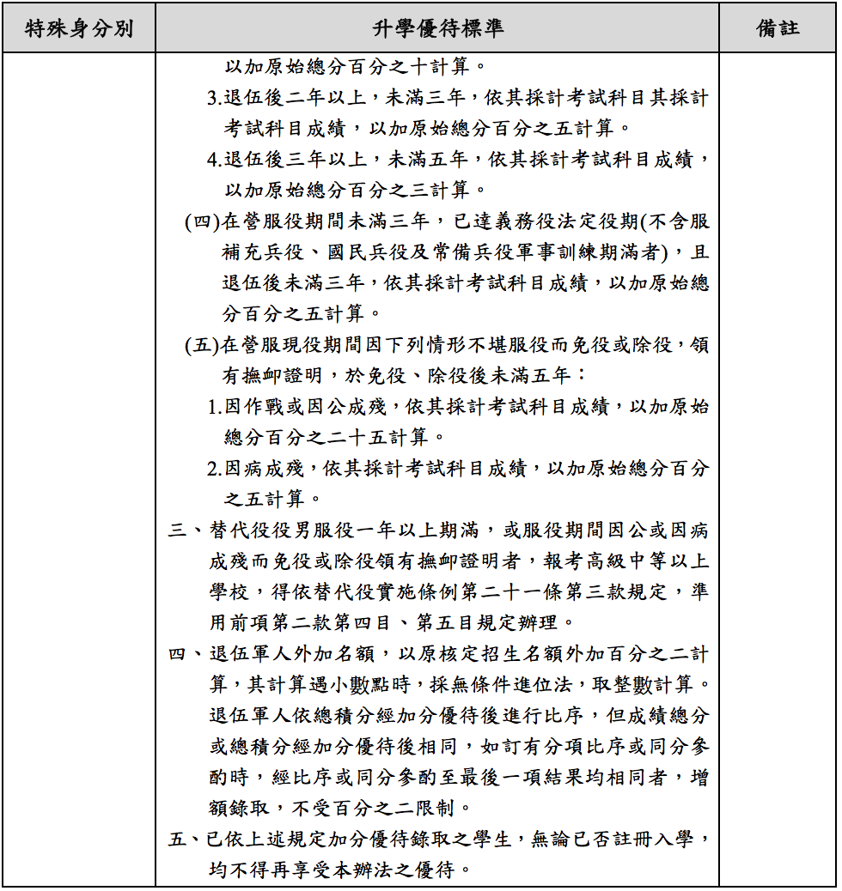

附錄三
國際性競賽參考項目(適用106學年度升學高級中等學校之學生)

十二年國民基本教育免試入學超額比序—國際性競賽參考項目
序號 | 競賽名稱 | 推薦單位
1 | 臺灣國際科學展覽會 | 國立臺灣科學教育館
2 | 青年奧林匹克運動會 | 教育部體育署
3 | 亞洲青年運動會
4 | 奧林匹克運動會
5 | 亞洲運動會
6 | 亞洲沙灘運動會
7 | 亞洲室內及武藝運動會
8 | 東亞青年運動會
9 | 世界中學生運動會
10 | 亞洲帕拉運動會
11 | 帕拉林匹克運動會
12 | 聽障達福林匹克運動會
13 | 亞太聽障運動會
14 | 世界運動會
備註：本表所列國際性競賽為參考項目，其他競賽之採認得由各免試就學區之直轄市、縣(市)政府教育局(處)考量學生多元能力，採全區一致性等原則規劃之。

附錄四
全國性競賽參考項目(適用106學年度升學高級中等學校之學生)
十二年國民基本教育免試入學超額比序—全國性競賽參考項目
序號 | 競賽名稱 | 推薦單位
1 | 全國語文競賽 | 教育部終身教育司
2 | 教育部文藝創作獎 | 國立臺灣藝術教育館
3 | 全國師生鄉土歌謠比賽
4 | 全國學生美術比賽
5 | 全國學生音樂比賽
6 | 全國學生創意戲劇比賽
7 | 全國學生圖畫書創作獎
8 | 中華民國中小學科學展覽會 | 國立臺灣科學教育館
9 | 環境知識挑戰擂臺賽 | 行政院環境保護署、教育部
10 | 全國中小學客家藝文競賽 | 客家委員會
11 | 全國中等學校運動會 | 教育部體育署
12 | 全國學生舞蹈比賽
13 | 國中籃球聯賽
14 | 國中足球聯賽
15 | 國中女子壘球聯賽
16 | 國中排球聯賽
17 | 國中棒球聯賽
18 | 全國運動會
19 | 全國身心障礙國民運動會
20 | 全國原住民族運動會
21 | 全民運動會
22 | 原住民雲端科展 | 原住民族委員會
23 | 全國原住民兒童繪畫創作比賽
24 | 原住民族語戲劇競賽
25 | 原住民族語單詞競賽
備註：本表所列全國性競賽為參考項目，其他競賽之採認得由各免試就學區之直轄市、縣(市)政府教育局(處)考量學生多元能力，採全區一致性等原則規劃之。

附表一
106學年度國立花蓮高農試辦學習區完全免試入學報名表

報名單位 | ■集體報名
學生姓名 |  | 班級座號 | 班 號 | 性別 | □男 □女
報名身分 | □一般生 □原住民 □身心障礙□其他_________
報名費 | 本校試辦學習區完全免試入學報名費優待免繳
身分證統一編號
出生年月日 |  | 民國 年 月 日
原就讀國中
畢業狀態 | 應畢業民國年：106 畢肄業：□畢業 □肄業
連絡電話 | 住家： 手機：
通訊地址
【扶助弱勢】 | 分
【多元學習表現】 | 均衡學習： 分
 | 均衡學習： 分
 | 均衡學習： 分
 | 均衡學習： 分
 | 均衡學習： 分
 | 均衡學習： 分

志願資料
□農場經營科
□森林科
□園藝科
□生物產業機電科
□資料處理科
＊多元學習表現證明文件不須重複繳交至本校，本項
目逕由花蓮區免試入學委員會審核後提供審核結果
學生簽名 |  |  | 國中承辦人簽章
家長雙方簽名  （或法定代理人） |  |  | 教務主任簽章

附表二
國立花蓮高農試辦學習區完全免試入學特殊身分學生證明文件黏貼表
【特殊身分學生報名證明文件浮貼欄】
註：影印本請國中相關單位核章並加註｢與正本相符｣字樣

附表三

國立花蓮高農試辦學習區完全免試入學錄取結果複查申請書
第一聯本校存查聯
姓名 |  | 身分證  統一編號 |  |  |  | 原就讀國中
聯絡電話：日：夜：手機：
聯絡地址 | ※請正楷填寫報名學生本人之詳細通訊處  □□□
原錄取結果
申請複查原因
申請複查日期 | 106 年月日 |  |  | 申請人簽章
………………………………………………………………………
國立花蓮高農試辦學習區完全免試入學錄取結果複查申請書
第二聯學生存查聯
姓名 |  | 身分證  統一編號 |  |  | 原就讀國中
複查結果
回覆事項
回覆日期 | 106 年月日 |  | 學校戳記
注意事項：如欲申請複查，由學生或家長填寫複查申請書，於106年5月24日（星期三）上午9時至下午4時，親至本校申請，逾期不予受理。
附表四

國立花蓮高農試辦學習區完全免試入學已報到學生放棄錄取資格聲明書
第一聯本校存查聯
姓名 |  | 身分證  統一編號 |  |  |  |  |  |  |  |  |  |  | 電話
本人自願放棄貴校之入學錄取資格，絕無異議，特此聲明。
此致
國立花蓮高級農業職業學校________________科 (錄取科別)
學生簽章： ________________
家長雙方(或法定代理人)簽章：_______________，________________
日期： 106 年 月 日
錄取學校教務處蓋章
………………………………………………………………………
國立花蓮高農試辦學習區完全免試入學已報導學生放棄錄取資格聲明書
第二聯學生存查聯
姓名 |  | 身分證  統一編號 |  |  |  |  |  |  |  |  |  |  | 電話
本人自願放棄貴校之入學錄取資格，絕無異議，特此聲明。
此致
國立花蓮高級農業職業學校________________科 (錄取科別)
學生簽章： ________________
家長雙方(或法定代理人)簽章：_______________，________________
日期： 106 年 月 日
錄取學校教務處蓋章
注意事項：
一、錄取學生欲放棄錄取資格者，請填妥本聲明書，經學生、家長雙方或法定代理人親自簽章後，於 106 年6月15日(星期四)下午5時前，由學生或家長親送至本校辦理。
二、本校於聲明書蓋章後，第一聯由學校存查，第二聯撕下由學生領回。
三、完成上述手續後，學生始得參加本學年度其他入學管道。
四、聲明放棄錄取資格手續完成後，不得以任何理由撤回，請慎重考慮。
附表五

國立花蓮高農試辦學習區完全免試入學學生申訴書
姓名 |  |  | 身分證  統一編號 |  |  |  |  |  |  |  |  |  |  |  | 原就讀國中
聯絡電話：日：夜：手機：
聯絡地址 |  | ※請正楷填寫報名學生本人之詳細通訊處  □□□
申訴事由
說明
申訴人簽章 |  |  |  |  |  |  |  | 申訴日期 |  |  |  |  |  | 106 年 月 日
家長  (或法定代理人) |  |  |  |  |  |  |  | 申訴人與  學生的關係
注意事項：如有申訴，由學生或家長填寫申訴書，106年6月15日（星期四）下午5時前，以限時掛號郵寄或親送至本校申請。

